令和6年12月17日

会員施設・センター

　　施設長・管理者　各位

一般社団法人神奈川県高齢者福祉施設協議会

会　長　　加　藤　　馨

（公印省略）

**令和６年度 生活相談員等研修会の開催について（ご案内）**

師走の候、ますますご清祥のこととお慶び申し上げます。

標記研修会を次のとおり開催いたします。

つきましては、業務ご多忙とは存じますが、職員の参加について、ご配慮くださいますよう、よろしくお願いいたします。

|  |  |
| --- | --- |
| 令和６年度 生活相談員等研修会 | |
| １.開催日時 | 令和7年2月25日（火）　10：00～16：00 |
| ２.会　　場 | 藤沢商工会館ミナパーク　5階502会議室　（別紙地図参照）  〒251-0052　藤沢市藤沢607-1　　TEL 0466-27-8888（代表） |
| ３.参加対象 | 施設、事業所に勤務する生活相談員等 |
| ４.参 加 費 | 3,000円  ※当日会場でお支払ください。領収書をお渡しいたします。 |
| ５.定　　員 | 50名（先着順）  ※定員になり次第締め切りとさせていただきます。 |
| ６.申込方法 | 参加申込書に必要事項を記入し、メールまたはFAXでお申込みください。 |
| ７.締 切 日 | 令和7年2月6日（木） |
| ８.受講決定 | 先着順とさせていただきます。  2月7日（金）に高齢協ホームページに名簿を掲載します。 |

※この募集案内は、高齢協ホームページの「会員向け 現在募集中の研修等」に掲載しますので、ご活用ください。

**令和６年度　(社)神奈川県高齢者福祉施設協議会**

問合わせ先

（社）神奈川県高齢者福祉施設協議会 　担当　宮口

横浜市神奈川区反町3丁目17-2

神奈川県社会福祉センター内

TEL 045-311-8745／FAX 045-311-8768

**生活相談員等研修会**

≪日程・研修内容≫

|  |  |  |  |
| --- | --- | --- | --- |
| 日　程 | 時　　間 | 研修内容 | 講師等 |
| 2月25日(火) | 10：00～  10：05 | 挨拶、諸注意 | 事務局 |
| 10：05～  16：00  昼食休憩60分  適宜休憩 | **看取りケアの「不安」と「つまずき」解消のポイント**  ・看取りの経験で得られること  ・不安とつまずきを解消するポイント  ・看取りをスムーズに進めるチーム連携のあり方  ・これからの看取りケアに必要なこと  ※意見交換 | 特別養護老人ホーム  グリーンヒル泉・横浜  ケアマネジャー  　小山 輝幸 氏 |

※カリキュラムの構成は状況により変更になる場合があります。

**メール：miyaguchi@kanagawa-koureikyo.or.jp**

**ＦＡＸ：****045-311-8768**

**参加申込書**

施設名／事業所名：

|  |  |  |
| --- | --- | --- |
| 参加者氏名 | 職種 | 経験年数 |
|  |  |  |
|  |  |  |

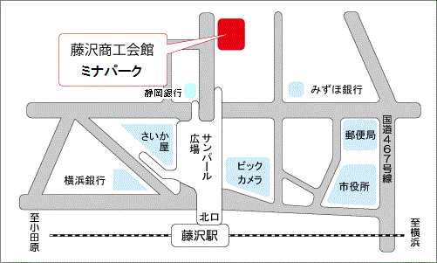

**＜会場**＞

藤沢商工会館ミナパーク　５階 ５０２会議室

＜アクセス＞

JR東海道線藤沢駅北口

徒歩３分

小田急線藤沢駅

徒歩４分

江ノ島電鉄藤沢駅

徒歩５分